Инженеры со школьной скамьи
В этом году 1 февраля состоялась третья районная выставка технического творчества учащихся Талицкого ГО на базе МКОУ «Троицкая СОШ № 5», где свои проекты и разработки представили более 100 участников. Среди них активное участие приняли ученицы 11 класса МКОУ «Вновь - Юрмытская СОШ» Козак Александра и Панова Ксения, представляя модель сердечно - сосудистой системы человека. Став победителями в номинации «Моделирование и техническое творчество», заняв первое место.
Девочкам понадобилось на создание данной модели более двух недель. Уменьшенный формат и применение подручных материалов ничуть не помешало привлечь внимание всех участников районной выставки. Больше всего работа понравилась ученикам начальных классов и дошкольникам. Они с удовольствием слушали презентацию девочек и изучали строение человека.
Призеры были награждены грамотами и памятными подарки от ПО «Талицкие электрические сети».
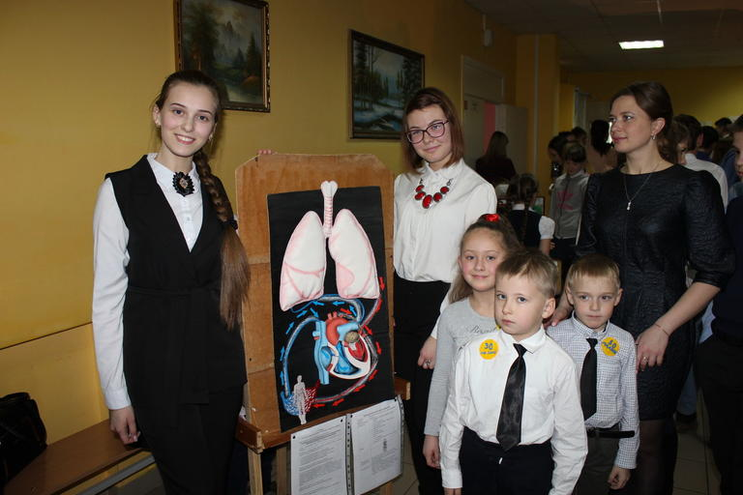

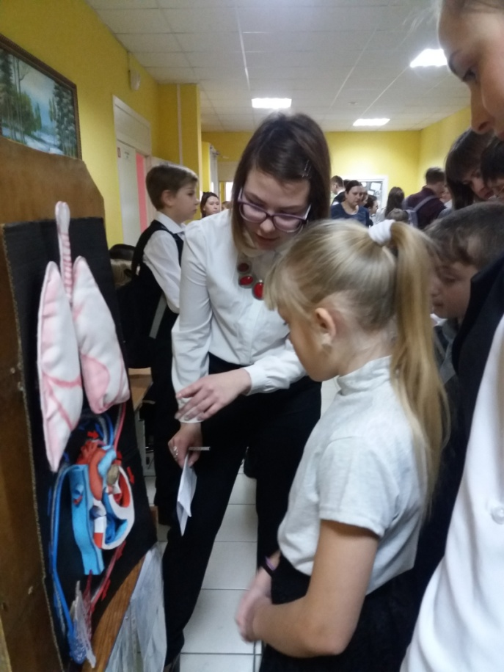
Источник: http://газета-сельская-новь.рф/articles/media/2019/2/7/inzheneryi-so-shkolnoj-skami/

